Zápis z 31. stretnutia RC Nitra v rotariánskom roku 2025/2026 dňa 18.5.2026 v penzióne Artin

Prítomní: R. Plevka, D. Peškovičová, K. Pieta, M. Svoreň, J. Stoklasa, A. Tóth, Ľ. Holejšovský,
J. Dóczy, V. Zabavin, J. Bilický, L. Gáll

Hostia: P. Stodola, nominovaný člen

Ospravedlnení: A. Havranová, L. Tatar, K. Lacko-Bartoš, L. Hetényi, G. Tuhý, P. Szabo, M. Poništ, P. Kvačkay

Stretnutie klubu otvoril a viedol R. Plevka, prezident klubu. V úvode odovzdal certifikát o umiestnení stromu v Aleji československej štátnosti v Prahe – Vestec Karolovi Pietovi. Poďakovanie prišlo aj od organizátorov: V mene tímu Rotary projektu Československá štátnosť Avenue 2025 by sme vám a vášmu klubu chceli poďakovať za nomináciu PhDr. Karol Pieta, DrSc. Vďaka vašej účasti sme mohli vytvoriť živý pamätník, ktorý spája históriu Českej a Slovenskej republiky, hodnoty Rotary a v neposlednom rade starostlivosť o krajinu.
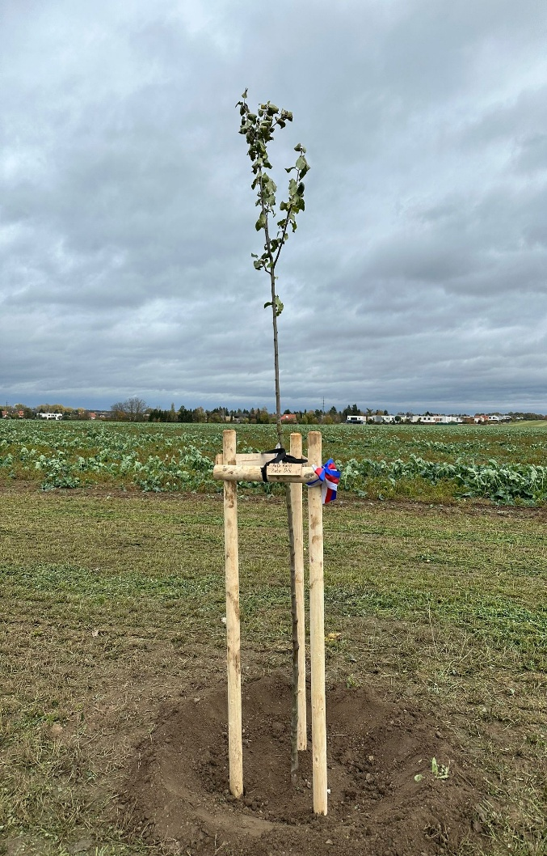
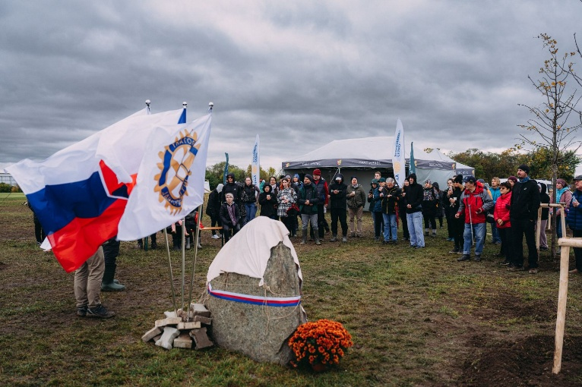
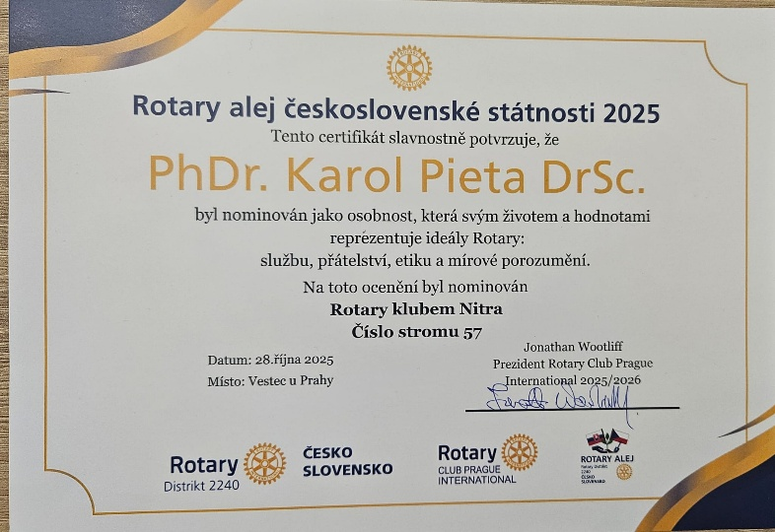

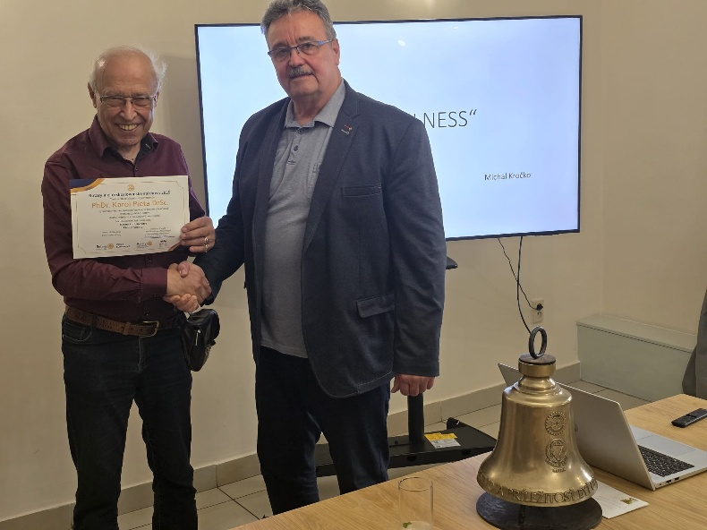

Robo informoval o priebehu DK v Nymburku. Debatu znovu vyvolali extrémne náklady na výrobu a distribúciu časopisu Rotary Good News. Predložené dokumenty boli schválené. Pozitívne bola prijatá prezentácia slovenskej časti výmeny mládeže. Spontánnosť a prirodzenosť mali úspech.

V ďalšom sme mali prezentáciu Michala Kročka na témy Car Wellness.
Zaujímavá prednáška bola o starostlivosti o auto. Kto sa ako stará, možnosti čistenia, prostriedky, čistiace stanice v Nitre a pod.

- Na návrh Tonka Tótha sme odhlasovali preplatenie 500,- Eur na nákup farieb a štetcov na údržbu objektov Náučného chodníka v Spojenej škole pre autistické deti, Nitra, Čermáň. Tonko nakúpi a bude riadiť údržbu.

- Odhlasovali sme podanie návrhu na výsadbu stromu pre Laciho Hetényiho v Rotary aleji československej štátnosti 2025 vo Vesteci u Prahy. Návrh odošle sekretár klubu.

Úlohy:

- Dokončenie realizácie skrinky do Artinu – vybavuje Martin Svoreň, úloha splnená skrinka je dokončená.

- Do skrinky boli uložené prvé archívne dokumenty. Klubová zástava, klubové vlajky malé, náučné dokumenty k Rotary, archívne vlajky od partnerov, členské zoznamy D 2240. Kľúč od skrinky bude mať vždy aktuálny prezident a sekretár klubu.

Dištriktové podujatia:

- V dňoch 22.5. – 24.5.2026 sa v Nitre uskutoční Orientation Meeting pre výmenných študentov. Sandy nás požiadala o podporu pri organizácií tohto podujatia.

- Dňa 5.6.2026 o 16.00 hod. v reštaurácii Konský Dvor Brzotín bude oslava 20. výročia založenia RC Rožňava, srdečne nás pozývajú.

- Rotary International Convention 2026 a 2027

2026
Termín: 13. – 17. jún 2026
Miesto: Taipei, Taiwan
Hlavné dejiská: Farglory Dome (Taipei Dome) a Taipei Nangang Exhibition Center (TaiNEX)
Preconvention: 12. – 13. jún 2026, Rotary Youth Exchange Banquet a Preconvention

2027
Termín: 26. – 30. jún 2027
Miesto: Barcelona, Španielsko
Dejisko: Fira de Barcelona

Poznámka k 2027: Pôvodne sa mal konať v Dubaji, ale Rotary International presunulo konvent do Barcelony kvôli aktuálnej neistote v regióne. Očakáva sa účasť do 20 000 ľudí zo 140+ krajín.

Klubové podujatia:

- Ukončenie rotariánskeho roka bude dňa 19. 6. 2026 o 18.00 hod. v Bugánke.

Financie:

Aktuálny zostatok na klubovom účte je približne 12 tis. Eur z čoho je 3335,- Eur suma z 2% alebo 3% ktoré musíme v tomto roku minúť.

Zapísal: Ladislav Gáll, výkonný sekretár klubu

Robert Plevka, prezident Rotary klubu Nitra 2025/2026



